**Czym jest czujnik otwarcia drzwi gsm?**

**W naszym artykule podpowiadamy czym jest czujnik otwarcia drzwi gsm oraz dlaczego warto kupic go do swojego domu czy mieszkania. Sprawdź!**

**Czujnik otwarcia drzwi gsm - bezpieczeństwo dla ciebie!**

Jeżeli chcesz zabezpieczyć przestrzeń swojego domu, mieszkania bądź też firmy z pewnością zastanawiasz się nad zakupem alarmu. Dodatkiem mogą być także wszelkiego rodzaju czujniki, w tym [czujnik otwarcia drzwi GSM](https://www.solve24.pl/czujnik-otwarcja-okna-drzwi-kontaktron-p-2274.html).

**Jak działa czujnik otwarcia drzwi?**

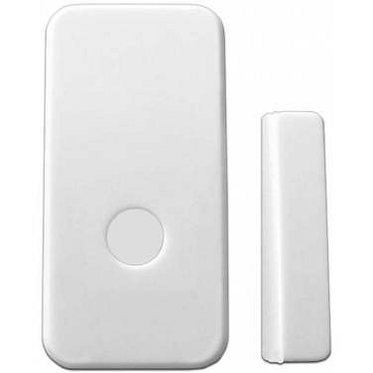

**Czujnik otwarcia drzwi GSM** jest to produkt, który umożliwia wykrycie otwarcie drzwi bądź też na przykład okien w danej budowli w której zostanie czujnik zamontowany wykrycie otwarcia drzwi lub okna następuje Gdy dwa elementy zostaną oddalone od siebie. Warto wspomnieć, iż magnes z wbudowanym czujnikiem instaluje się na skrzydle okna lub drzwi. Natomiast Informacja o detekcji przekazywana jest drogą radiową.

**Czujnik otwarcia drzwi gsm - gdzie go kupić?**

Jeżeli interesuje Cie taki produkt jak *czujnik otwarcia drzwi gsm* warto sprawdzić jego dostępność w sieci, gdzie jego cena będzie w większości sklepów online, korzystniejsza. Jednym z miejsc, gdzie dostępne sa tego typu produkty jest sklep internetowy Solve24. To właśnie tam znajdziesz czujniki gsm ale także kamery samochodowe, videorejestratory i wiele innych przydatnych w codziennym życiu produktów.